Описание базы данных CRM_COLLECTION

СУБД CRM_COLLECTION (далее – СУБД) создана для решения задач хранения и систематизации информации о состоянии работы и проводимых мероприятиях по взысканию в малых и средних банках и коллекторских организациях.

Организация хранения данных и связи СУБД проиллюстрированы ниже.

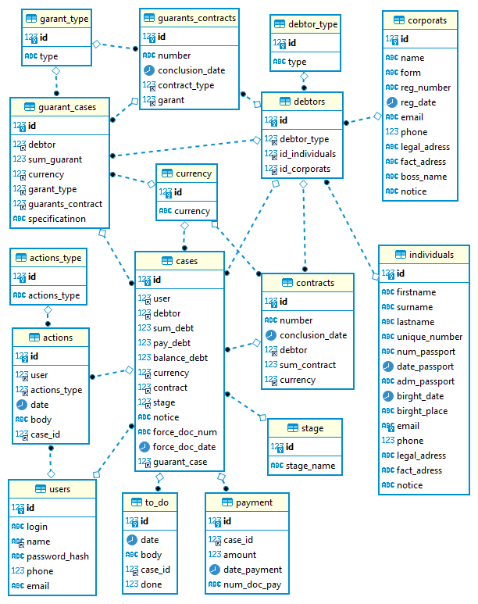

Как видно из представленной выше иллюстрации, СУБД состоит из 16 таблиц:

|  |  |  |
| --- | --- | --- |
| № п/п | таблица | Содержание/назначение/описание |
| 1 | 'actions' | Служит для фиксация пользователем проведенных мероприятий (body описание мероприятия). Виды мероприятий ('actions_type') подтягиваются из одноименного справочника. |
| 2 | 'actions_type' | Справочник с видами мероприятий. |
| 3 | 'cases' | Центральная таблица. Служит для систематизации данных о взыскиваемом долге. В основном подтягивает данные из различных таблиц. |
| 4 | 'contracts' | Справочник договоров. |
| 5 | 'corporats' | Справочник клиентов-юридических лиц |
| 6 | 'currency' | Справочник видов валют |
| 7 | 'debtor_type' | Справочник видов должников: юридические или физические лица |
| 8 | 'debtors' | Центральная таблица. Представляет собой перечень должников. Данные о должниках сдержатся в справочниках клиентов 'corporats' и 'individuals', а виде должника в 'debtor_type'. |
| 9 | 'garant_type' | Виды обеспечения: поручительство, залог, ипотека и пр. |
| 10 | 'guarant_cases' | Служит для систематизации данных об обеспечении по конкретному долгу. В основном подтягивает данные из различных таблиц. |
| 11 | 'guarants_contracts' | Справочник договоров обеспечения |
| 12 | 'individuals' | Справочник клиентов-физических лиц |
| 13 | 'payment' | Платежи по долгам (дата, сумма, номер платежного документа) |
| 14 | 'stage' | Этапы взыскания: soft, hard, legal. |
| 15 | 'to_do' | Планируемые мероприятия (body описание мероприятия, done - отметка об исполнении) |
| 16 | 'users' | Пользователи СУБД |

В СУБД созданы

1. Представления:
   1. ‘view corp_cases’ - представление, содержащее ключевую информацию о кейсах юр.лиц в расшифрованном виде;
   2. ‘view bad_balance’ - представление для отображения кейсов с переплатой для урегулирования.
2. Триггер ‘case_pay_update’ – необходим для обновления суммы погашенной задолженности и получения остатка задолженности в таблице 'cases' в случае добавления платежа в таблицу 'payment';
3. Процедура 'belif_inform_to_do' предназначена для автоматического добавления в таблицу 'to_do' контрольного мероприятия по кейсaм с задолженностью <= 0 о необходимости направления сообщения о погашении задолженности в органы принудительного исполнения в трехдневный срок.

Скрипт тестового наполнения СУБД – ‘crm_filll3’.

СУБД и все скрипты созданы и проверены в Workbench.